

Zadnji

Dan u tjednu

**nedjelja**

**Dan**

**Gospodnji?**

Slobodni

dan?

**Vikend?**

Od ponuđenih odgovora izaberi jedan…

Na neki način svi su točni…. Ali jedan je onaj pravi…za kršćane…

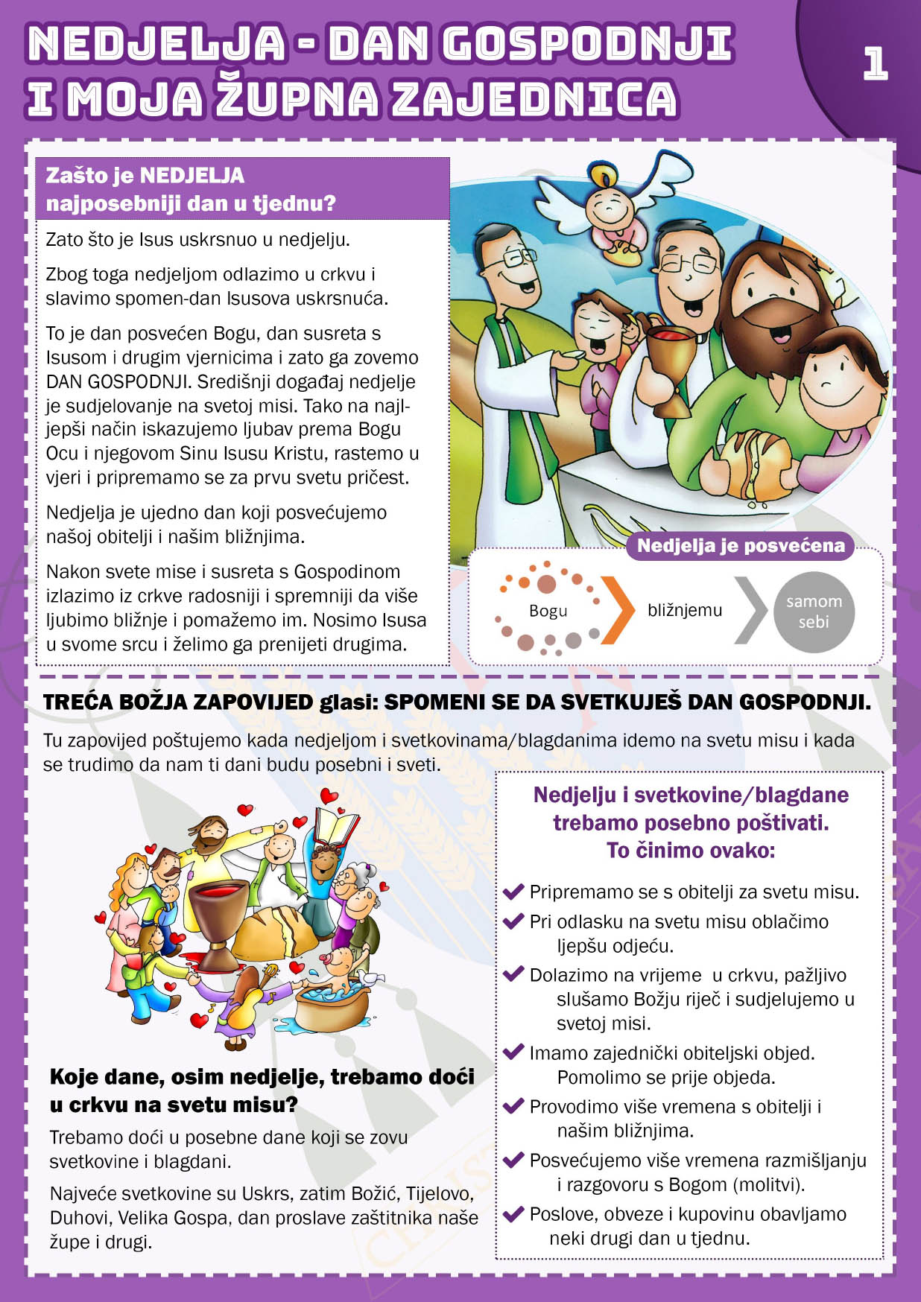





NEDJELJOM

